CURRICULUM VITAE
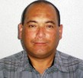

DATOS PERSONALES

Nombre : Luís Hernán López Torres.
Fechas de Nacimiento : 11 de Febrero de 1968.
Cedula de identidad : 11.326.512-4
Estado Civil : Casado.
Dirección : Brillador 1795 Villa Arcos de Pinamar LA
SERENA IV REGION.
Teléfonos : 051-2281895 051-2251900 09-91983568.
Correo Electrónico : luislopeztorres@gmail.com
Licencia conducir clases : A1 A2 D ley 18.2790
Licencia : Manipulador de Explosivos al día.

INFORMACION ACADEMICA

1986 : Enseñanza Media Completa
1994 : curso computación nivel usuario completo.

PERFIL PROFESIONAL

Trayectoria : 20 Años experiencia en faenas mineras
Realizando trabajos de Administrativo chofer
Operador equipos pesado y supervisor.
Desempeño y logros : Muy buen desempeño en lo laboral en
Seguridad y en loPersonal.
Cartas de reconocimiento por AMECO y
MINERA ESCONDIDA por el buen
Comportamiento en lo laboral tanto en la
Seguridad y en lo personal.

EXPERIENCIA LABORAL
Empresa : MINERA PLAYA BRVA S.L.M
Fecha : Noviembre 1996 - Septiembre 1997
Puesto/actividad desarrollada : Me desempeño como POLVORINERO
Y comprensorista cía. Minera Michilla.

Empresa : MINERA TAURA S.L.M
Fecha : Octubre 1997 - Julio 1999
Puesto/actividad desarrollada : Me desempeño como POLVORNERO Y REPARTIDOR
EXPLOSIVOS interior mina y puntos perforados en
Cía. Minera Michilla Antofagasta.

Empresa : GEOTEC B. B, MINERA ESCONDIDA Y
RADOMIRO TOMICIC
Fecha : Agosto2000 -Noviembre 2002
Puesto/actividad desarrollada : Me desempeño como CONDUCTOR y OPERADOR de
Camión- Pluma articulado, camión aljibe, CAJA FULLER
Retroexcavadora minibús de pasajeros.

Empresa : MENDEZ JUNIOR EL INDIO PLAN CIERRE
Fecha : Febrero 2002 Marzo 2003
Puesto/actividad desarrollada : Me desempeño como CONDUCTOR de camiones
Tolvas y aljibe MACK CAJA FULLER Y MAXI TORQUE.

Empresa : IMCOPESA LTDA MINERA MANTOS
VERDE.CAÑARAL III REGION.
Fecha : Marzo 2003 Agosto 2003
Puesto/actividad desarrollada : Me desempeño como chofer camión tolva
MAK modelo granite 30 tns CAJA FULLER Y MAXI TORQUE.

Empresa : AMECO CHILE MINERA ESDONDIDA.
Fecha : Abril 2003 a Noviembre 2006
Puesto/actividad desarrollada : Me desempeño como CONDUCTOR Y OPERADOR de
CAMION - PLUMA articulado y telescópico camión
Aljibe, tolva, CAJA FULLER minibús de pasajeros

Empresa : SantiagoArriata Guggiana. COPIAPO
Fecha : 2008 - 2008
Puesto/actividad desarrollada : Me desempeño como SUPERVISOR de Mina en
Copiapó Minas mantos Gloria.

Empresa : Héctor Muñoz LA SERENA
Fecha : 2010 – 2011
Puesto/actividad desarrollada : ADMINISTRATIVO realizando actividades de
Contabilidad tramites varios en La Serena.

Empresa : Workmate Proyecto PASCUA LAMA.
Fecha : 2012 – 2013
Puesto/actividad desarrollada : CONDUCTOR ESCOLTA desde la serena a faena
Pascua Lama escoltando buses camiones
Actividad realizada con mucha responsabilidad
En el crecimiento personal y experiencia.

Empresa : Workamte proyecto Minera Escondida Ltda. OGP1
Fecha : Octubre 2014 a Noviembre 2015.
Puesto/actividad desarrollada : Bodeguero 6 mese y Operador de Equipos certificándome
Camiones Mercedes Actros aljibe 20mil Litros y camión
Combustibles Y Escolta certificación CEIM vigente
CONOCIMIENTOS

Conocimientos computacionales : Experiencia nivel usuario avanzado.
Cursos adicionales realizados : Manejos en alta montaña y primeros
Auxilios.
Curso adicional : Manipulador de Explosivos en Minera tauro
Dictado por ENAEX AÑO 1997
Prevención De Riesgos Y Salud/
Ocupacional : Cia.Minera Maricunga 8 horas
Manejo A La Defensiva : Modalidad presencial 8 horas
Certificación U. Antofagasta : Operador camión Pluma Articulada.
OTROS DATOS E INTERES

Licencia de conducir :CLASE A1 – A2 –B –D
Disponibilidad : INMEDIATA
Expectativas salariales : $ 600.000 LIQUIDIDOS SUBIENDO
TURNOS : SI

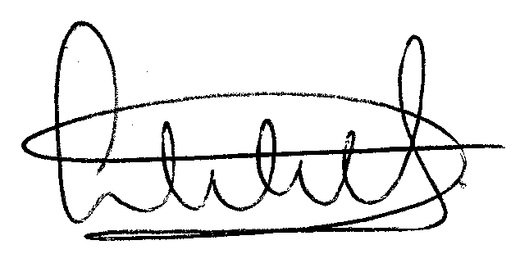
__________________________________
Luís Hernán López Torres
Rut 11.326.512-4

DISPONIBILIDAD INMEDIATA

